  Zemědělský svaz ČR, Uh. Hradiště


Vás zvou na seminář

Půdoochranné technologie vhodné pro plnění podmínek DZES a nástroje pro posouzení erozního ohrožení dílů půdních bloků vedených v LPIS

který se koná

15. 11. 2016 od 9.00 hodin v zasedací místnosti budovy Zemědělského svazu ČR,
Svatoplukova 346, 686 01 Uherské Hradiště

Přednášejí:
- pracovníci VÚMOP, v.v.i.

Program semináře:

Časový rozsah | Obsah | Školitel
2 h | Úvod  - Současný stav řešení protierozní ochrany  - Připravované změny v oblasti péče o půdu | Ing. Mistr  Ing. Řeháček
1 h | Protierozní kalkulačka  - Možnosti využití  - Hlavní funkcionality  - Základy ovládání | Ing. Mistr
1 h | Bilance organické hmoty v půdě  - Možnosti využití  - Hlavní funkcionality  - Základy ovládání | Ing. Řeháček
2 h | Půdoochranné technologie  - Metodika ověřování  - Výsledky ukončených ověřování  - Nově ověřované technologie | Ing. Mistr  Ing. Řeháček

Seminář je bez vložného.
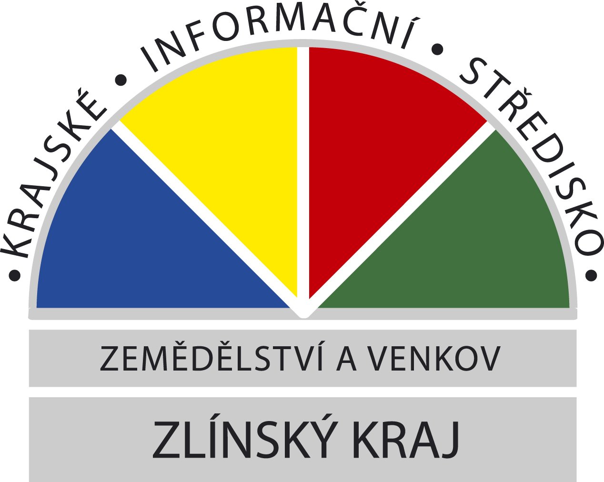

Krajské informační středisko pro rozvoj zemědělství a venkova Zlínského kraje
____________________________________________________________________
Přihláška (stačí zaslat e-mailem) nebo poštou
na seminář „Půdoochranné technologie vhodné pro plnění podmínek DZES a nástroje pro posouzení erozního ohrožení dílů půdních bloků vedených v LPIS“

v zasedací místnosti Zemědělského svazu ČR, územní organizace v Uh. Hradišti, Svatoplukova 346, dne 15. 11. 2016

Jméno účastníka:………………………………………………………………………………
Organizace, farma…..………………………………………………………………………….
Adresa: ………………………………………………………………………………………..
IČO:……………………………………………………………………………………………
E-mail: …………………………………………………………………………………….....
Telefon: ………………………………………………………………………………………

Účast na semináři je zdarma.

Přihlášky zasílejte nejpozději do 14. 11. 2016 na adresu:
Ing. Dagmar Gracová
ZS ČR, úz. organizace v Uh. Hradišti
Svatoplukova 346
686 76 Uherské Hradiště
Tel.: 572 551 219
Mobil: 778 151 679
E-mail: szds-uh@uh.cz

